Vārds…………………………..Uzvārds………………………………..Klase………… Datums……………

4. Pārbaudes darbs 11.klasē

„ELEKTROSTATIKA”

1. Variants
A daļa
1. uzdevums (3punkti) Vai apgalvojums ir pareizs?
A Dabā pastāv vismazākais lādiņš. Jā Nē
B Potenciālu mēra kulonos. Jā Nē
C Gravitācijas spēki starp 2 elektroniem ir daudz lielāki nekā elektriskie spēki
starp 2 elektroniem, kas novietoti tādā pašā attālumā. Jā Nē

Katram jautājumam ir tikai viena pareiza atbilde. Izvēlēties pareizo atbildi.
2. uzdevums (10 punkti)
2.1. Ja negatīvi lādēts vadītājs pieskaras neuzlādētam vadītājam, tad neuzlādētajā vadītājā

A.. palielinās protonu skaits;
B. samazinās protonu skaits;
C. tas paliek neitrāls;
D. palielinās elektronu skaits.

2.2. Daļiņas X un Y gaisa iedarbojas viena uz otru. Daļiņas X lādiņš ir 4 reizes lielāks nekā daļiņas Y lādiņš. Salīdzinājumā ar spēku, kas darbojas uz daļiņu X, uz daļiņu Y darbojošais spēks ir

A. 4 reizes lielāks
B. 16 reizes lielāks
C. 4 reizes mazāks
D. 16 reizes mazāks
E. vienliels

2.3. Plakņu kondensatoru (ar gaisa dielektriķi) uzlādēja un atvienoja no sprieguma avota. Kā mainās kondensatora enerģija, ja atstatumu starp klājumiem palielina 2 reizes?

A. Samazinās 2 reizes.
B. Nemainās.
C. Palielinās 2 reizes.
D. Palielinās 4 reizes.

2.4. Lai konstatētu statisko lādiņu, izmanto šādu ierīci:

A. elektroskopu
B. ampērmetru
C. galvanometru
D. ommetru
E. voltmetru

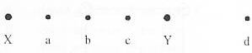
2.5. Punktos X un Y atrodas vienādi, pozitīvi lādiņi. Kura punkta (a, b, c vai d) uz taisnes, kas savieno abus lādiņus, jānovieto eksperimentāls lādiņš, lai lādiņu X un Y iedarbība uz eksperimentālo lādiņu būtu nulle?

A. a
B. b
C. c
D. d
E. nevienā punktā iedarbība nebūs nulle
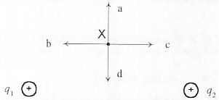
2.6. Kāda virziena vērsta elektriska lauka intensitāte punktā X, kas atrodas vienādā
attālumā no diviem vienādiem pozitīvi lādētiem punktveida lādiņiem q₁ un q₂?
A. a
B. b
C. c
D. d
E. nevienā no virzieniem a – d
2.7. Zīmējuma paradītas elektriska lauka intensitātes līnijas ap diviem punktveida lādiņiem.
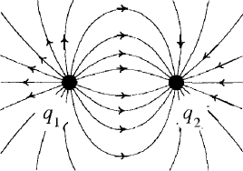
Kādi ir lādiņi?
A. vienādi, pozitīvi
B. vienādi, bet dažādzīmju
C. dažāda lieluma, negatīvi
D. dažāda lieluma, pozitīvi
E. dažāda lieluma, dažādzīmju
2.8. Negatīvi lādētas metāla lodes iekšiene elektriskais lauks ir nulle. Ja lode lādēta pozitīvi, tad elektriskais lauks ir
A. mazāks nekā nulle
B. nulle
C. lielāks nekā nulle
D. var pieņemt jebkuru vērtību, bet ne nulli
E. par maz informācijas, lai noteiktu

2.9. Zīmējuma paradītas elektriska lauka intensitātes līnijas ap diviem vienādiem lādiņiem.
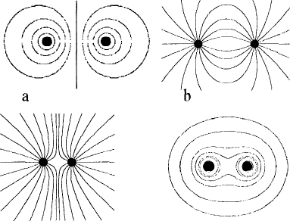
c d

Kura gadījuma (a, b, c vai d) abi lādiņi ir negatīvi?

A. a
B. b
C. c
D. d
E. nevienā gadījumā

3. uzdevums (3 punkti) Pabeigt teikumu!

A. Dielektriķis ir tāda viela, kurā nav ______________________________________.
B. Relatīva dielektriskā caurlaidība ir vielu raksturojošs lielums, kas rāda, cik reižu elektriska lauka
intensitāte dielektriķī ir___________________________________par lauka intensitāti vakuumā.

B daļa

4. uzdevums (5 punkti) Telpā (gaisā) novietots uzlādēts punktveida ķermenis, kura lādiņš ir +4 • 10⁻⁹ C. Aprēķināt elektriskā lauka intensitāti 2 cm attālumā no lādiņa.

5. uzdevums (5 punkti) Cik liels lādiņš ir vadītajam, ja tā kapacitāte ir 0,02 $μ$F un tas uzlādēts līdz 30 V potenciālam?

C daļa
6. uzdevums (5 punkti) Uzlādēta kondensatora elektriskā lauka enerģija ir 200 J. Cik liela ir kondensatora kapacitāte, ja tas uzlādēts līdz 1kV spriegumam?

Vērtējums

